Master Sciences de l’Information Géographique
--------------------
2004-2005

Ondelettes et compression d’images : JPEG2000

Zakaria MABED
- Introduction

Les images sont le plus souvent des représentations de la réalité et elles contiennent donc des informations plus ou moins importantes. L’existence du numérique a permis de stocker toute cette information dans le but de la sauvegarder ou alors de l’exploiter. Il y a donc un réel besoin de l’image numérique. Celle-ci peut être stockée dans un ordinateur ou dans un téléphone portable et il existe aussi un besoin d’échanger cette information qu’est l’image. Cet échange est rendu possible par Internet et par la téléphonie mobile de 3ème génération.
Le nombre d’images numériques est donc en constante augmentation et le volume d’information qu’elles représentent est énorme. Il est donc nécessaire pour conserver et échanger rapidement ces données, de diminuer leur volume en les compressant. Il existe actuellement de nombreuses méthodes de compression. Le JPEG (Joint Photographic Expert Group) par exemple permet de diviser le poids d’une image par 10. Toutefois les méthodes actuelles commencent à montrer leurs limites devant le besoin croissant des images numériques. En effet les taux de compressions ne sont pas suffisants et si l’on augmentait ces taux, la perte d’information (dégradation de l’image) serait trop importante. Le besoin se fait surtout ressentir dans les images de télédétection de volume important et dans lesquelles la radiométrie importe plus que l’aspect visuel et donc une perte d’information n’est pas ou moins tolérable.
Une nouvelle méthode est alors en train d’apparaître : JPEG2000. La révolution dans cette technique de compression est un outil mathématique relativement récent : les ondelettes.

L’objectif de ce document est de présenter et faire comprendre de manière globale le fonctionnement des ondelettes et leur utilisation dans la compression d’images.
Nous verrons donc dans un premier temps ce que sont les ondelettes et comment elles s’utilisent. Ensuite nous décrirons l’utilisation des ondelettes discrètes dans la compression d’image. Et enfin, une illustration avec JPEG2000 permettra de comprendre la force de cet outil mathématique que sont les ondelettes.
- Qu’est-ce qu’une ondelette

  - Définition

De manière très générale une ondelette est une fonction qui répond à deux critères :

  - Elle doit avoir un support compact : c’est à dire qu’elle se localise sur un petit intervalle de temps. Pour cela, on peut choisir une fonction d’énergie valant 1.
  - Elle doit être de moyenne nulle : ∫_{R}ψ(t)dt = 0. C’est la condition d’admissibilité car c’est cette condition qui a donné le nom d’ondelette. En effet, cette condition assure que la fonction « ondule ».

Exemples d’ondelettes :
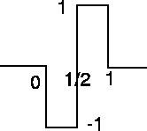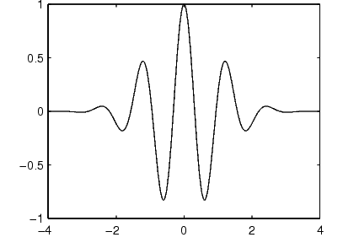
fig.1 Ondelette de Haar (ondelette discrète) fig.2 Ondelette de Morlet (ondelette continue)

  - Pourquoi les ondelettes existent ?

Nous devons la théorie des ondelettes à Jean Morlet, géophysicien qui étudiait la rétrodiffusion d’un signal par différentes couches géologiques dans le domaine de la recherche pétrolière.
La naissance des ondelettes est due au dilemme temps fréquence. En effet, on disposait d’un outil puissant pour l’étude fréquentielle, la transformée de Fourier, mais on n’avait alors une information que purement fréquentielle. Et d’un autre côté dans une échelle temporelle on n’avait aucune information fréquentielle. On peut facilement illustrer le problème avec un signal musical. Lorsqu’on projette le signal dans une base de distributions de Dirac δ(x), on peut savoir à quel moment (dans le temps) on va entendre le signal et avec quelle intensité (ou amplitude) mais on ne pourra pas savoir si à tel ou tel moment la hauteur du son sera un DO ou un LA. Par opposition, en projetant dans la base de Fourier e^{iυx} on saura qu’un DO est présent un certain nombre de fois mais on ne pourra pas savoir à quel moment il apparaît. Les ondelettes sont nées pour offrir une combinaison de l’étude temporelle avec l’étude fréquentielle. Ainsi les ondelettes vont nous permettre de savoir qu’à tel moment d’un signal musical, la hauteur du son est un DO ou un FA. C’est ainsi qu’on trouve une très forte analogie entre une portée musicale et une transformée en ondelette.
  - Comment fonctionnent-elles ?

Pour comprendre l’utilisation des ondelettes, on peut faire l’analogie avec l’utilisation du cosinus et du sinus dans la transformée et les séries de Fourier. Leur utilisation se fait donc principalement sous forme de transformée en ondelette (ou coefficient d’ondelette) pour analyser un signal. Cette dernière consiste comme la transformée de Fourier à projeter un signal dans une base de fonctions et cela se fait avec un produit scalaire. Dans le cas de la transformée de Fourier, on projette dans une base de sinus et cosinus contractés ou dilatés. Dans le cas de la transformée en ondelette, on projette dans une base d’ondelettes. Cette base d’ondelettes s’obtient à partir d’une ondelette mère que l’on contracte, dilate et translate.

- Transformée en ondelette continue 1D du signal s avec l’ondelette mère ψ :
S(a,b) = ∫_{R} 1/(√a) * ψ((t-b)/a) * s(t)dt
(Où ψ est le conjugué complexe de ψ)

{ 1/(√a) * ψ((t-b)/a) | a Є R+* b Є R }est la base issue de l’ondelette mère par contraction, dilatation et translation : a est le paramètre d’échelle (contraction et dilatation) et b le paramètre de translation.

- Transformée en ondelette discrète 1D du signal s avec l’ondelette mère ψ :
D_{j,n} = ∫_{R} 2^{j / 2} * ψ(2^{j} t - n) * s(t)dt

{ 2^{j / 2} * ψ(2^{j}t-n) | j et n dans Z } est la base issue de l’ondelette mère par contraction, dilatation et translation : 2^{j} est le paramètre d’échelle (contraction et dilatation) et n le paramètre de translation.
Tout signal 1D se décompose en : s(t) = Σ_{j,n} D_{j,n} 2^{j / 2} * ψ(2^{j} t - n)

On voit donc que la transformation en ondelette fait intervenir un nouveau paramètre qui est celui de translation (ou localisation). C’est ce paramètre qui va permettre de localiser en temps les fréquences. Il y a toutefois une limite qui est le théorème de Fourier-Heisenberg (ou d’incertitude) : T Ω =constante (T est le support de l’ondelette mère ψ et Ω celui de sa transformée de Fourier). Ainsi, si on veut une bonne précision en localisation, on perdra de la précision en fréquence et inversement.

Finalement les ondelettes permettent d’analyser un signal grâce à des analyses temps-fréquence ou multirésolution (cas discret). Les ondelettes sont des détecteurs de singularité et détecte particulièrement les « objets » qui leur ressemblent.
Ce qui nous intéressera pour la compression sont les propriétés de la transformée en ondelette discrète et l’analyse multirésolution.
- Compression par ondelettes

  - Aperçu sur la compression de données

La compression de données s’est montrée nécessaire dès le début de l’Informatique car le volume de donnée était et sera toujours supérieur à la capacité de stockage. Elle se base sur la régularité et la redondance des informations dans les données. La redondance se voit par exemple facilement dans les zones homogènes des images. La compression va consister à coder l’information dans le but de supprimer les répétitions et parfois supprimer de l’information.

Il existe plusieurs techniques de compression dont JPEG. Cette dernière réalise une compression avec perte, c’est-à-dire que l’on ne peut pas reconstruire totalement l’image originale. Par opposition, le logiciel Winzip, qui utilise un algorithme à dictionnaire (LZW) et un codage de Huffman, réalise une compression sans perte.
On distingue donc les méthodes qui occasionnent des pertes de celles qui n’en n’occasionnent pas. En général les pertes surviennent pendant une étape de quantification qui élimine toutes les informations négligeables selon un certain seuil.
Voici un exemple simple de codage qui permet d’illustrer la compression de données :
Le RLE (Run Length Encoding) permet de coder une suite de N éléments E identiques par le couple (N,E).
Exemple : ABBBBCAAACCC donne 1A 4B 1C 3A 3C et 12 éléments sont compressés en 10 éléments.
Ce codage est simple et rapide mais n’est efficace que le cas où chaque élément est répété au moins 3 fois.

Finalement on retiendra que pour compresser des données, on peut soit supprimer de l’information, soit coder l’information. En général on fait une combinaison des deux.

  - Compression par ondelette

Actuellement, les techniques de compression par ondelette utilisent les ondelettes discrètes. Cela paraît logique étant donné que le monde du numérique est discret, mais c’est aussi parce que les transformées en ondelettes discrètes sont beaucoup moins (voire pas du tout) redondantes que les transformées en ondelettes continues.
La compression par ondelette se base sur l’analyse multirésolution très utile dans l’analyse en ondelettes discrètes. Comme son nom l’indique l’analyse multirésolution permet d’analyser un signal à différentes résolutions. Chaque étape de cette analyse consiste à projeter le signal dans deux espaces afin de diviser le signal en deux parties, l’une des parties est l’approximation du signal et correspond à sa composante basses fréquences, l’autre partie constitue les détails et correspond à sa composante hautes fréquences. L’espace d’approximation est généré à partir d’une fonction d’échelle par contraction-dilatation-translation et l’espace des détails est généré à partir d’une ondelette de la même manière. C’est justement la transformée en ondelette discrète qui va permettre de projeter le signal dans l’espace correspondant aux détails. Pour changer de résolution, on considère l’approximation obtenue comme étant le nouveau signal que l’on va projeter à nouveau dans deux espaces. On obtiendra ainsi de nouveaux détails et une nouvelle approximation plus grossière qui correspond bien à une nouvelle résolution.
Voici un exemple de transformée en ondelette discrète et d’analyse multirésolution :


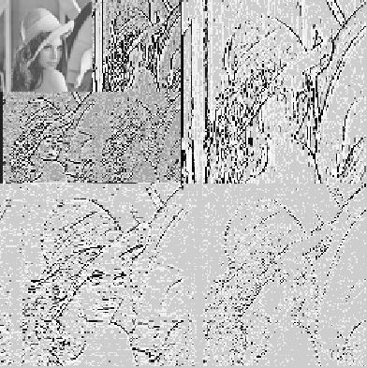
fig.3 : Analyse multirésolution sur 2 niveaux avec l’image originale
ci-dessus. L’ondelette utilisée est une Daubechie d’ordre 4, la
fonction d’échelle n’est pas précisée (très probablement une fonction porte).

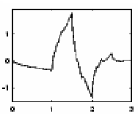
fig.4 : Ondelette de Daubechie d’ordre 4

Dans l’analyse multirésolution il faut retenir que l’image originale et le résultat de l’analyse multirésolution ont la même « taille », c’est-à-dire que le nombre de coefficients qui représentent l’image est égal au nombre de pixels de l’image originale : on a une représentation critiquement sous-échantillonnée. En ce sens on dit souvent que cette représentation n’est pas redondante. L’analyse multirésolution peut bien évidemment se faire sur un nombre de niveaux plus élevés que 2 et cela jusqu’à obtenir une approximation de la taille du pixel. Ainsi on voit bien dans la figure 3 que si on divise à chaque fois en 4 l’approximation, celle-ci se réduira au pixel et l’image finale aura la même taille que l’image originale. Dans ce cas la multirésolution disparaît.
L’autre remarque à faire est que le nombre de coefficients nuls ou négligeable selon un certains seuil est très élevé. C’est cette particularité qui fait le succès des ondelettes en compression. En effet la compression se fait soit par élimination d’information soit par codage, et on peut donc éliminer les coefficients négligeables et le grand nombre de coefficients nuls se code très bien.

Finalement l’étape principale de la compression par ondelette est l’analyse multirésolution avec la transformée en ondelette discrète. Une fois tous les coefficients calculés, on a obtenu une représentation où très peu de coefficients contiennent de l’information. Cela facilite alors énormément une éventuelle quantification et le codage.
La compression par ondelettes se résume donc à une analyse multirésolution avec une transformée en ondelette discrète, suivie d’une éventuelle quantification et enfin d’un codage.
- Application : JPEG2000

Le système de compression JPEG2000 va certainement remplacer la norme JPEG dans les années qui viennent. Il sera beaucoup plus performant grâce à la transformée en ondelettes discrète. JPEG permet aujourd’hui de compresser jusqu’à 20 fois avec un résultat acceptable visuellement et JPEG2000 pourra compresser jusqu’à 50 fois en obtenant le même résultat. Un autre énorme avantage de JPEG2000 est que la compression se fait sur l’image entière car l’analyse en ondelette est une analyse globale, donc plus une image est grande plus le taux de compression augmente en général. En revanche JPEG découpe l’image en bloc de 8*8 et les traite indépendamment les uns des autres. Ce découpage est rendu obligatoire par le fait que la Transformée en Cosinus Discrète ne permet pas une localisation spatiale. Ainsi si on supprime une certaine information, on la supprime de toute l’image. JPEG2000 sera donc très utile pour les images aériennes qui sont des grandes images (voir un très bel exemple sur http://www.earthetc.com/). On peut encore ajouter que JPEG2000 permettra de gérer les ROI (Region Of Interest) en compressant très fortement les zones inutiles d’une image et moins fortement la ROI de cette même image.

Voici les étapes principales de la compression avec JPEG2000 :

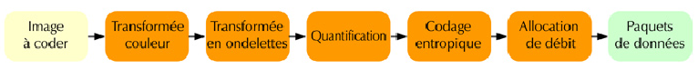
fig.5 : Suite des processus utilisés dans JPEG2000.

La transformée en couleur permet de passer de l’espace RVB vers un espace luminance/chrominance. La transformée en ondelette avec l’analyse multirésolution permet de représenter l’image avec un minimum de valeurs significatives. La quantification sert dans le cas où on compresse avec perte d’éliminer les coefficients négligeables selon un certains seuil. Le codage entropique permet de réduire le volume des données. Et l’allocation de débit est grossièrement un formatage des données. En effet JPEG2000 permettra un décodage progressif de l’image grâce à la multirésolution et l’algorithme de reconstruction associé. Cette fonctionnalité est très pratique car même en cas d’interruption du processus (interruption de téléchargement par exemple), on peut obtenir une image intermédiaire avec les données déjà reçues.

fig.6 : Résultat d’une compression par ondelette : l’image est compressée 128 fois.

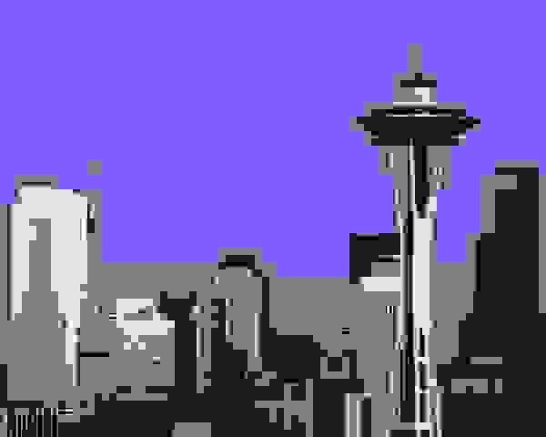
fig.7 : En haut à gauche l’image originale (844Ko), à droite l’image compressée avec JPEG (3Ko) et en bas avec JPEG2000 (3Ko). Les images sont compressées 345 fois.
- Conclusion (1 page)

La théorie des ondelettes est relativement très récente, elle existe depuis 1983 et il y a donc encore de nombreux éléments à découvrir. En ce qui concerne JPEG2000, c’est une technologie toute neuve qui n’est pas encore généralisée mais étant donné ses capacités elle remplacera sûrement le JPEG.
Finalement grâce à la théorie des ondelettes et les nombreuses surprises qu’elles nous réservent, l’essor du monde numérique va continuer pendant de nombreuses années.

- Bibliographie

- http://donut.99.free.fr/En-vrac/tipe/ondelettes.htm

- http://sic.epfl.ch/SA/publications/FI01/fi-4-1/4-1-page3.html

- http://www.gcolpart.com/~reg/ondelette/rapport/node11.html

- http://crteknologies.free.fr/projets/tpe_compression_graphique/

- http://www.lis.inpg.fr/stages_dea_theses/theses/dea2/DENANE.html

- http://etd.lib.fsu.edu/theses/available/etd-11242003-185039/unrestricted/09_ds_chapter2.pdf

- http://www.stanford.edu/~esetton/wavelet.htm

- http://www.redbrick.dcu.ie/~bolsh/thesis/node53.html

- http://www.eso.org/projects/esomidas/doc/user/98NOV/volb/node316.html

- http://www.ruses.com/pdf/jp2000.pdf

- http://www.wavelet.org/

- http://www.imagepower.com/technology/jpeg2000/compare/

